Dzień dobry kochane przedszkolaki ☺

1. Zaczynamy dzisiejsze zadania od krótkiego wiersza Marii Terlikowskiej **„Każdy po sobie sprząta”** Wysłuchajcie wiersz, a dowiecie się;

* ile było kącików?,
* który kącik był Rozalki?,
* co sprzątała Elżbieta?
* Czyj był drugi kącik?
* Który kącik był Janki?
* kto tu sprzątnie?

„W naszym domku, w czterech kątach,  
Każdy sam po sobie sprząta.  
Pierwszy kącik jest Elżbietki,  
Która właśnie sprząta kredki.  
Drugi kącik jest Agatki:  
Chowa szmatki do szufladki.  
Trzeci kącik jest Rozalki,  
Która sprząta pokój lalki.  
W czwartym kącie, w kącie Janki,  
Ktoś wycinał wycinanki.  
Na podłodze, koło szafki,  
Ktoś rozrzucił jakieś skrawki,  
Ktoś zostawił klej otwarty  
W zaśmieconym kącie czwartym.  
Kto tu sprzątnie, moje dzieci?  
Oczywiście, ten, kto śmiecił!”

1. ***„Porządki w domu”*** *– ćwiczenie z książki „Pięciolatek – Razem poznajemy świat” cz.4., s. 20*/. Dzieci opowiadają o tym jak rodzina robi porządki w domu, jakie czynności wykonują poszczególne osoby. W ramce na dole strony dzieci rysują jak pomagają rodzicom w pracach domowych.
2. **„Moi rodzice” –** zabawa dydaktyczna.

Dzieci dzielą na sylaby słowa:

Rodzice ro – dzi – ce

Mama ma – ma

Tata ta – ta

Następnie tworzą do tych sylab słowa np.:

- ro …. robak, robot, rogal, rower, rodzynki, rogi, ropucha, ropa, rozmaryn, roleta itp.

1. **„Moja super Mama”** - rysowanie portretu ( załącznik 1)
2. **„Mój super Tata”** –rysowanie portretu (załącznik 2)
3. **„Jestem drzewem”** – ćwiczenia oddechowe.

Dzieci zamieniają się w drzewa. Ręce opuszczone wzdłuż tułowia podnoszą powoli do

góry, wciągając powietrze nosem (wdech). Opuszczają ręce (gałęzie), całkowity wydech ustami.

Życzę miłej zabawy i jestem ciekawa jak zrobiliście portrety rodziców czekam na zdjęcia ☺

Ściskam Was mocno Pani Ilona

Załącznik 1

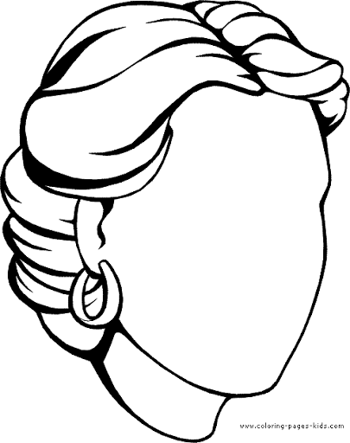

Załącznik 2

